2023愛教労共済（瀬戸地区）いもほりの集い

日　時：１１月４日（土）１０：００～

場　所：瀬教労農園（楽地人協会内）南山口町

内　容：いもほり・さわ会（しゃべり場）

　　　　　いもほりの後、教育や職場の話などを気楽に交流しましょう。

日　程： 9:50 幡山支所集合（下図参照：瀬戸市幡山町７１番地）

　　　　10:00 いもほり　　　※集合場所から農園へ移動

　　　　10:30 さわ会（しゃべり場）

　　　　11:30 終了

その他：雨天時中止、参加費無料、どなたでも参加できます。

準　備：作業のできる服装、軍手、タオル、長靴があると良いです。

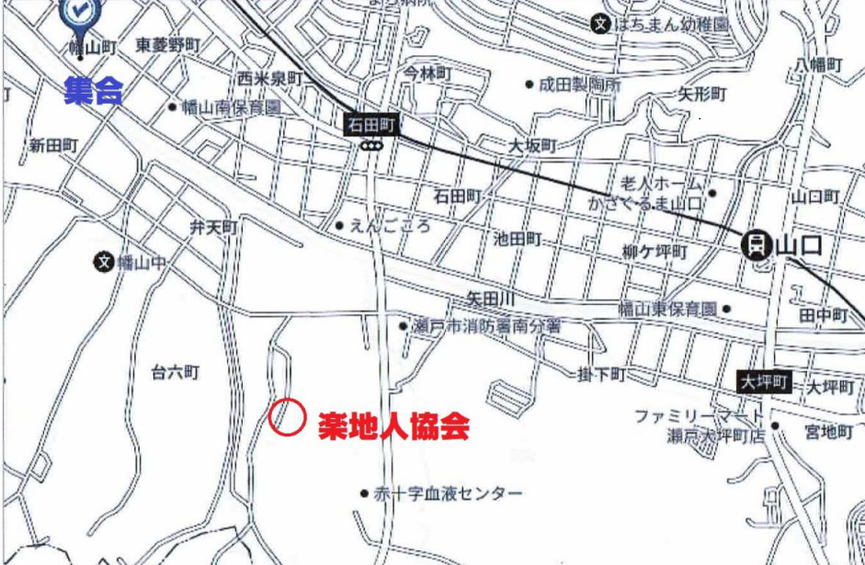



※どこからでも参加可能です。

　途中から参加の場合は連絡先まで問い

　合わせてください。

【連絡先】

荒木庄平　080-5298-6276　　[sarakin@zm.commufa.jp](mailto:sarakin@zm.commufa.jp)　　　　　　２０２２いもほり